V Международный конкурс индивидуальных проектов школьников 10-11 классов “NEW PROJECT” 23/24

Тема: «Архитектурные объекты в стиле конструктивизм
в городе Чебоксары»

Выполнил: ученик 11 класса
Андрияшин Виктор Дмитриевич
Научный руководитель:
Чугунова Наталия Юрьевна,
учитель истории и обществознания

г. Чебоксары, 2023

Описание проблемы и её актуальность
Меня очень интересует архитектура нашего города, но, когда стал искать материал о ярких памятниках архитектуры в стиле конструктивизм, выяснилось, что существует не так много публикаций, подробно и в красках описывающих данные архитектурные проекты. Как следствие, о том, что наш город является настоящей «кладезью» советского конструктивизма, за пределами научного сообщества и людей, целенаправленно изучающих этот вопрос, знают немногие. Это показалось мне в высшей степени не справедливым по отношению не только к нашему городу, но и к республике, ведь, имея такие прекрасные объекты культурного наследия, говорить о них, освещать их историю – это, как мне кажется, наша обязанность.
Поэтому в данной исследовательской работе достаточно подробно представлено описание главных объектов архитектуры нашего города в стиле конструктивизм.
Анализ литературы
Проведя анализ литературы, я выяснил, что материалы, в которых говорится о памятниках конструктивизма в Чебоксарах, слишком поверхностно описывают архитектурные объекты или сконцентрированы на одном конкретном памятники культуры, обходя другие стороной. Литература на тему проекта представляет из себя разрозненные источники, посвящённые чаще всего одному конкретному или нескольким объектам. Наиболее полно об этой теме написано в публикации Исаева А.А., Сакмаровой Л.А., Шумихиной Е.Г. [2]. Существуют также статьи Рахимова Р.К. [6], Муратова Н.И. [5], посвящённые отдельным памятникам архитектуры.

О конструктивизме
Конструктивизм возник в начале XX века в СССР [7] как одно из направлений авангарда, оказавшее огромное влияние как на архитектуру, так и на изобазительное искусство, литератру и даже философию. Он придает большое значение геометрическим формам, функциональности и использованию современных материалов и технологий, таких как метал (в особенности сталь и аллюминий), стекло, а в редких случаях даже дерево или пластик. Для него также характерна строгость линий, монументальность строений. Немаловажным аспектом консруктивизма является идея утилитаризма, гласящая, что моральная ценность поступка определяется его полезностью. В архитектуру это привносит геометрические формы фасадов, всем своим видом показывающие, что для здания на первом месте стоит «практичность использования», а не внешний облик. Важно понимать, что эта практичность является не только методом решения конкретных утилитарных задач, а ещё концепцией, на которую опираются архитекторы, стилем, присущим зданию. Конструктивизм не просто так зародился в начале XX века. Его революционные идеи утилитаризма, практичности и простоты форм в немалой степени проистекают из желания стандартизировать все сферы жизни человека, перекроить общество на манер «большого завода», в котором бы всё чётко и слажено работало над достижением социально значимых целей, что соответствовало духу времени. Конечно, молодой советской власти эта идея пришлась по душе [4]. Именно поэтому в нашей стране существует так много памятников конструктивизма, построеных, преимущественно до 30-ых годов. Потом его сменяет постконструктивизм, гораздо сильнее отсылающийся к классицизму, а ему приходит на смену сталинский ампир.
И так, какие же основные черты архитекрных объектов, построенных в стиле конструктивизм? Самые значительные из них, такие как использование строгих геометрических форм (например, кубов, сфер, цилиндров, плоскостей) для создания архитектурной композиции, стремление к функциональности и утилитаризм: здания и конструкции создавались с учетом их назначения и практичности, использование современных материалов, я уже называл ранее. Но, конечно, это не единственные аспекты конструктивизма, отличающие этот стиль от других. Важно также отметить ленточное остекление, использование опор (столбов, колонн) вместо превого этажа, сложная технологическая инфраструктура, вынесение лестниц в отдельное помещение и в целом отказ от излишнего декора. Конструктивисты старались сконцентрироваться на чистоте формы и материалов. Здания часто оставались «голыми» и лишенными «украшательств». Нельзя также не отметить, что архитекторы нередко создавали верхние этажи зданий, нависающие над основным объемом и создающие динамичные композиции, конструирование которых тоже было целью конструктивистов. Это проявлялось ещё и в стремлении создать острые углы, наклоны и перспективы. Наконец, стоит сказать, что памятники конструктивизма часто ассоциируются с промышленным стилем из-за своего вида.
Здание бывшего кинотеатра «Родина»
Не все знают, что здание бывшего кинотеарта «Родина», находящееся на улице Константина Иванова, 9 и построенное в 1933 году по проекту архитектора Владимира Медведева, раньше имело совсем другой вид. Архитектурный объект представлял из себя 2-3 этажное строение и являлся первым специализированным звуковым кинотеатром в Чувашии. Зрительный зал с балконом вмещали в себя 700 человек, что и сегодня является не маленькой цифрой. При этом не удивительно, что здание использовалось не только по прямому назначанию, но и для других мероприятих. Например однажды в нём выступал венгерский коммунист Мате Залка.
Если рассмотреть (по фотографиям) фасад старого здания бывшего кинотеатра «Родина», то можно увидеть, что здание состоит из нескольких «склееных» между собой геометрических фигур, таких как параллелепипеды основной части и остеклённый эркер, являющийся треугольной призмой. Проект по своему виду напоминал самолёт: боковые помещения были «крыльями», а уже упомянутый эркер – кабиной пилота. На фасаде объекта так же присутвует ленточное осткеление. Колонн или опор, характерных для конструктивизма, архитектором заложено не было. Здание выглядит монолитно, лаконично, строго и монументально, как и прочие памятники конструктивизма [1,23].
В 1953 году здание было перестроено архитектором Феофаном Сергеевым. Причинами являлись плохая акустика, а так же смена взглядов на архитектуру: конструктивизм ушёл в прошлое, а ему на смену пришёл сталинский ампир, носящий черты классицизма. Был убран эркер-«кабина», перестроен главный вход, появились карнизы, пилястры-колонны. Таким здание остаётся и по сей день.

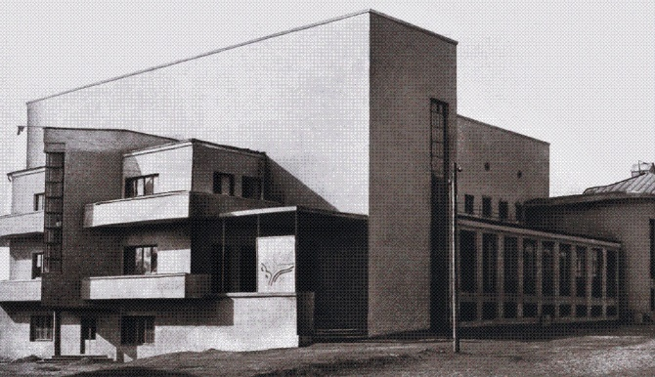 | 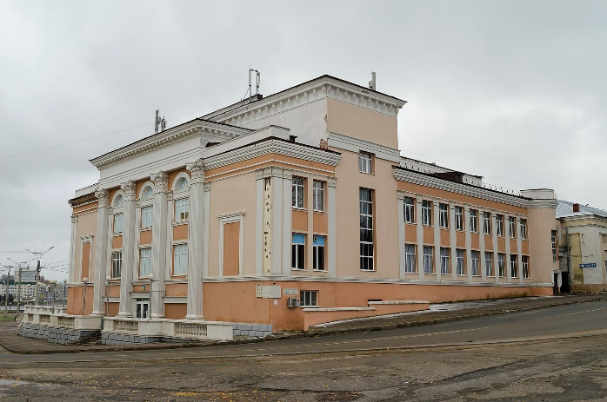
Здание кинотеатра «Родина» в изначальном виде | Здание кинотеатра «Родина» в современном виде

Главпочтамт
Главпочтамт или же дом связи – ныне утраченное здание, распологавшееся на нижегородской улице, дом 7. Построенно оно было по проекту И. П. Егорова и до 1940-ого года было единственной постовой службой.
Архитектурный объект представлял из себя белую монолитного вида постройку, сочетающую в себе как и большие панорамные окна, так и малые, расплоложенные параллельно в передней части здания. Ленточное остекление использовалось лишь на фасаде «главного прямоугольника», где распологался вход. Над ним находились балконы. Здание, как и подобает объектам конструктивизма, не имело «архитектурных излишеств» - декора, если не считать больших квадратных часов, находившихся на главном фасаде[5]. В объекте было 3 надземных этажа и один цокольный, там распологался популярный среди чебоксарцев буфет. В нём проходили культурные мероприятия, встречалась месная интеллигенция [4].
К сожалению, в 1980-ом году здание пришлось снести, так как весь старый город затапливался из-за запуска Чебоксарской ГЭС. Сейчас место, где находился пасятник культуры, находится на дне Чебоксарского залива.
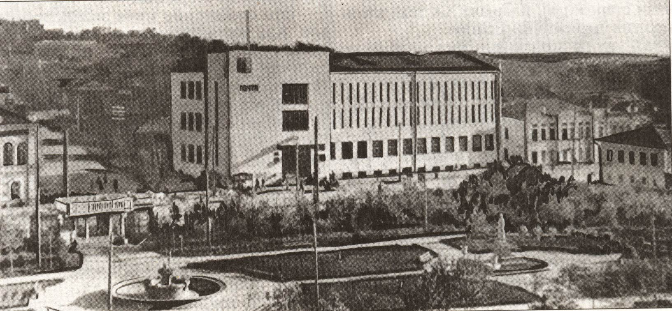
Фото здания Главпочтамта с прилегающей территорией

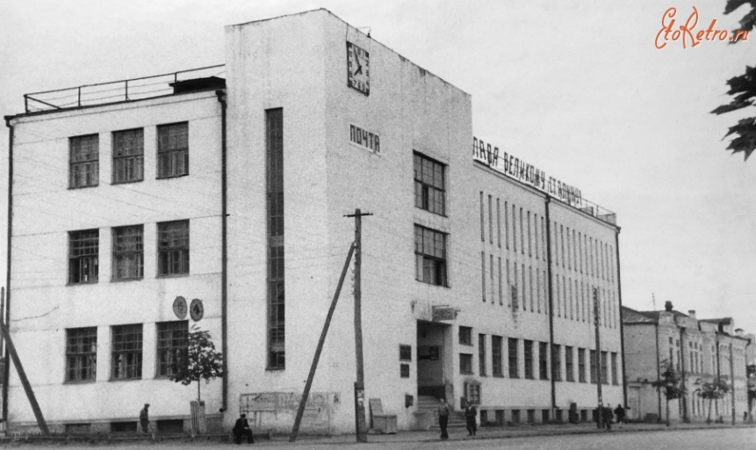
Фото фасада здания Главпочтамта

Дом красной профессуры
Дом красной профессуры или Дом научных работников, построенный в 1932 году архитектором Е.П. Егоровым, находится на улице Карла Маркса, дом 19. Как не сложно догадаться по названию, жили тут деятели научной сферы, а именно преподователи педагогического и сельскохозяйственного институтов, здание было построено в качестве общежития для них. Даже на изначальном фасаде можно обнаружить нехаракетрынй для конструктивизма элемент – он облицован красным кирпичом. Но при этом архитектурный объект несомненно отностится к этому стилю [1,28]. По форме здание предстваляет из себя несколько паралеллепипедов, соеденённых вместе. Некоторые из них немного выпирают, предавая фасаду интересный облик, сочетающий в себе динамичность и строгость. Главный вход находится, как будто, в срезе между ними. Ленточное остекление используется в малых количесвах – только в лестничной части. Колонн или специальновыделеных и «выперающих» комнат с лестницами в здании нет. Прямоугольные окна расходятся окна расходятся по диагонали от плоскости, в которой расположен главный вход [9].
Сейчас Дом красной профессуры имеет совсем другой вид: кирпич облицован штукатуркой, а фасад завешан вывесками магазинов. От изначальной задумки архитектора осталась только форма объекта.

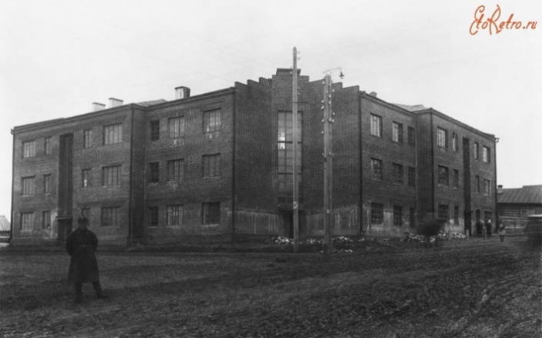 | 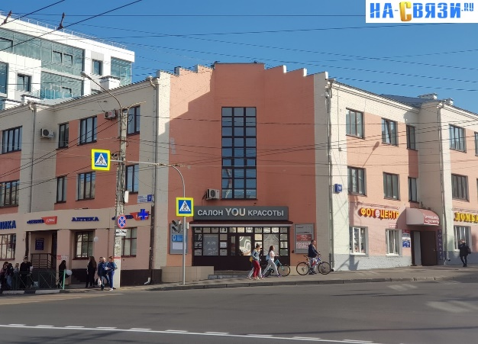
Дом красной профессуры в изначальном виде | Дом красной профессуры сейчас

Дом крестьянина
Дом крестьянина, находящийся на улице Константина Иванова, 7 и построенный архитектором Василием Александровым, первым чувашским архитектором [3], в 1927 году, представляет из себя здание, внешне напоминающее форт, а с птичьего полёта ещё и похожее на букву «Г». Фасад объекта облицован штукатуркой, ленточное остекление отсутствует, зато присутствуют большие окна, без лепнин или других элементов декора, размещённые симметрично. Строгость и лаконичность линий, общая геометричность здания (например, прямоугольные окна, фасад без типичных для дореволюционных стилей «архитектурных излишеств»). Композиция формируется из угловой части, спроектированной в виде башни, и примыкающих к ней частей здания. Главный вход расположен со стороны Волги, в ризалите стены [1,25].
Дом крестьянина стал первой гостиницей молодой столицы Чувашской АССР, построенной в честь десятой годовщины Октябрьской революции. Более того, он был ещё и первым общественным сооружением: в здании постоянно проходили съезды и конференции, ведь там был оборудован зал на 300 человек. В гостинице также находился кабинет председателя Центрального исполнительного комитета. Стоит отметить, что именно в этом здании состоялся показ фильма Эйзенштейна «Броненосец «Потёмкин». Позже в нём расположился кинотеатр «Ударник».
Сейчас рассматриваемый объект является духовным училищем при Свято – Троицком мужском монастыре. Но, несмотря на это, его облик остался в практически неизменном состоянии с момента постройки. Лишь деревянные рамы были заменены на пластиковые окна, а герб СССР на «башне» - на изображение Иисуса Христа.

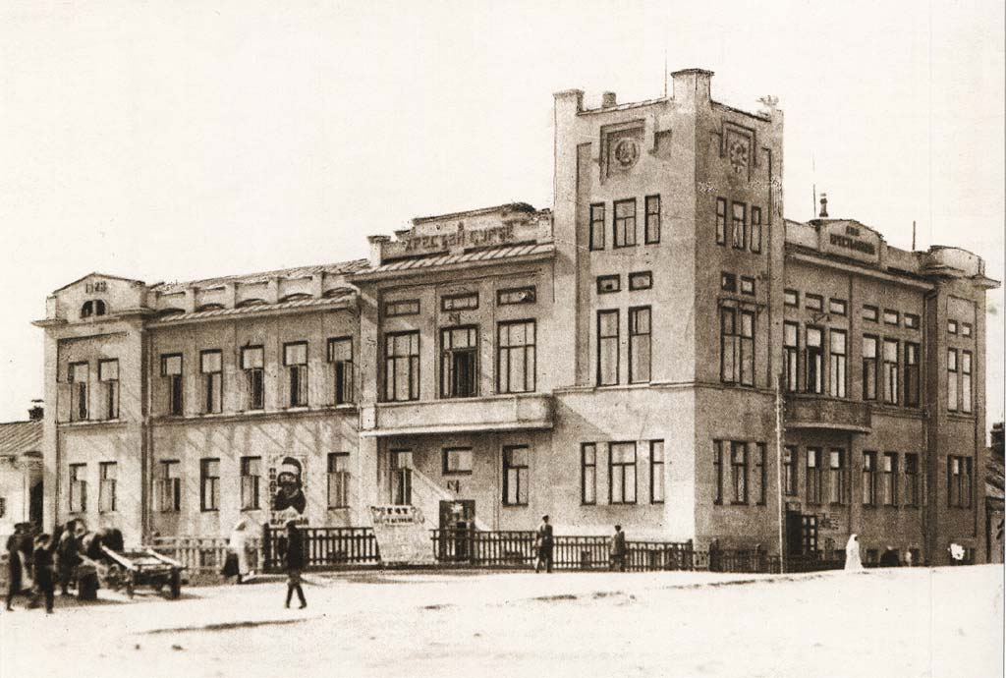 | 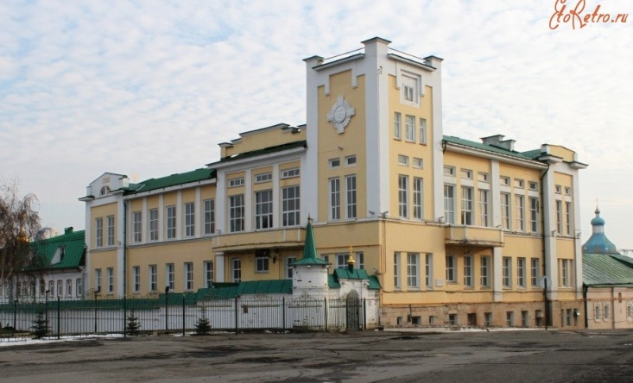
Здание бывшего Дома крестьянина в изначальном виде | Здание бывшего Дома крестьянина сейчас (Епархиальное училище)

Здание бывшего Дома печати
Здание бывшего Дома печати, построенное в 1935 году по проекту И.П. Егорова и находящееся по адресу улица Композиторов Воробьёвых, дом 5, представляет собой четырёхэтажное кирпичное строение, облицованное штукатуркой нейтрального цвета, с основной частью в виде параллелепипеда и небольшими выступающими по бокам корпусами. Облик объекта прост и лаконичен, присутствуют строгость линий и геометричность, вертикальное ленточное остекление, характерное для конструктивизма. Архитектурный объект выглядит как «монолитный объём» за счёт материала отделки и простоты фасада, который подчёркивает отсутствие украшений и утилитарность [1,28]. Окна большие, расположены симметрично друг к другу. Необычный вид архитектурному памятнику придают угловые балконы и угловой вход в здание с широкой лестницей. Также на фасаде присутствовали часы, которые впоследствии были утрачены. Здание отличается ещё и тем, что имеет чёткую функциональную планировку внутреннего типа.
С момента постройки и до 1978 года в объекте находились редакции газет и журналов, а сейчас здание занято малым бизнесом [4].
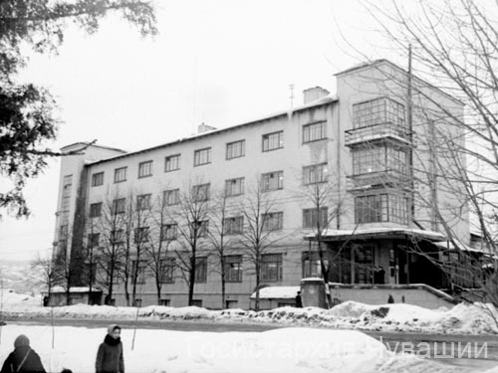 | 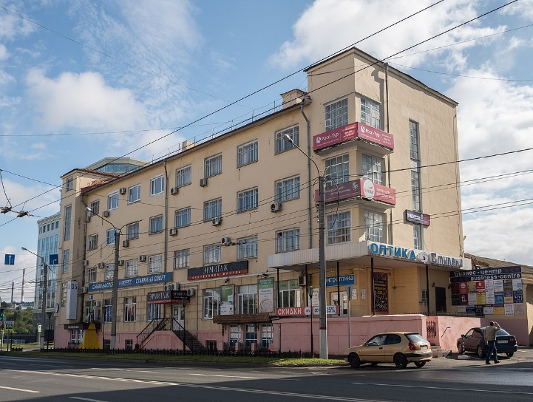
Здание Дома печати раньше | Здание бывшего Дома печати сейчас

Список литературы и Интернет-ресурсов
- А.Н. Плотников «Строительство и застройка: жизненный цикл – 2020», Чебоксары, издательский дом «Среда», 2020
- Исаев А.А., Сакмарова Л.А., Шумихина Е.Г. «Советский конструктивизм в архитектуре города Чебоксары», Чебоксары, 2020
- Семенова Н.Г. «Развитие архитектуры г. Чебоксары» [The development of architecture in Cheboksary] [Электронный ресурс]. https://урок.рф/library/razvitie_arhitekturi_g_cheboksari_131301.html (дата обращения 03.01.2023)
- Журнал «VisitVolga» [Электронный ресурс]. https://visitvolga.ru/blog/soviet-constructivism-in-cheboksary/ (дата обращения: 16.10.2023).
- Муратов Н.И. «Дом связи» [Электронный ресурс]. http://enc.cap.ru/?t=publ&lnk=2671 (дата обращения 16.09.2023)
- Рахимов Р.К. «Здание кинотеатра «Родина» [Электронный ресурс]. http://www.enc.cap.ru/?t=publ&hry=192&lnk=1565 (дата обращения: 19.10.2023).
- Сурикова М. «Конструктивизм в архитектуре г. Чебоксары» [Электронный ресурс]. http://argadu.com/2017/01/01/konstruktivizm-cheboksary/ (дата обращения: 14.10.2023)
- The constructivist project «Главпочтамт» [Электронный ресурс]. http://theconstructivistproject.com/ru/object/311/glavpochtamt (дата обращения: 16.03.2023).
- The constructivist project «Дом красной профессуры» [Электронный ресурс]. http://theconstructivistproject.com/ru/object/253/dom-krasnoi-professury (дата обращения: 19.04.2023).

